1 Особенности работы в лаборатории
  - Меры безопасности в лабораторной работе
Спецодежда. При работе в любой лаборатории необходимо всячески защищать одежду и тело от воздействия химических реактивов. Это достигается, во-первых, аккуратностью и четкостью в работе, во-вторых, применением спецодежды и средств индивидуальной защиты, к которым относят: халаты, фартуки, косынки или шапочки, резиновые перчатки, очки и противогазы. Халаты и шапочки должны быть изготовлены из плотной белой хлопчатобумажной ткани.
Меры пожарной безопасности. При аккуратном обращении с нагревательными приборами и правильном пользовании реактивами возможность пожара сводится к минимуму, но в каждой лаборатории должны быть принадлежности необходимые для принятия мер в случае пожара. К ним относятся: огнетушитель, песок вместе с совком или лопатой.
Первая помощь при ожогах кислотами и щелочами. При химических ожогах очень опасно длительное воздействие реактива, поэтому, чем быстрее будут приняты меры, тем они действеннее. При попадании в глаз реактива следует промыть его струей воды. При попадании реактива на кожу также смыть его сильной струей воды из-под крана в течение 10-15 минут. Затем, если был кислотный ожог, нужно промыть пораженное место 3% раствором бикарбоната натрия. При щелочном ожоге – 2% раствором борной или уксусной кислоты.
  - Лабораторная посуда
Наиболее широкое применение при работе в лаборатории имеют пробирки (рис. 1). Они представляют собой отрезки стеклянных трубок, запаенные с одного конца. Они бывают различных размеров и предназначены для работы с небольшим количеством реактива. Пробирки можно нагревать на открытом пламени, соблюдая все правила нагревания. Бывают пробирки и специального назначения: центрифужные, градуированные.
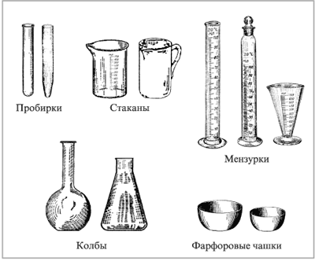
Рисунок 1 Химическая посуда

Химические стаканы служат для работы с разным количеством жидкостей. Они изготовляются из тонкого стекла и бывают разной емкости. Такие стаканы можно нагревать, но не на открытом огне.
Широко применяются различные колбы, круглые и конические. Круглые бывают круглодонные и плоскодонные (рис. 1). Они могут иметь горло разной ширины и длинны. Для специальных целей применяются колбы с двумя и тремя горлами. Мерные колбы имеют узкое длинное горло, на котором нанесена метка, ограничивающая объем. На внешней стороне колбы указывается объем, на который она рассчитана.
Мензурки представляют собой конические стаканы с градуировкой на миллилитры с наружной стороны. Для измерения применяются также и мерные цилиндры. Объем воды измеряют в цилиндре по нижнему уровню мениска, а ртути – по верхнему. Если жидкость не просвечивает, то нижний уровень мениска разглядеть не удается, и замер делают по верхнему уровню. При измерении мениск должен быть на уровне глаз, а колба или мензурка должно спокойно стоять на неподвижной горизонтальной поверхности.
К вспомогательным принадлежностям относят: штативы, зажимы, тигельные щипцы, держатели и проч.

1.3 Весы
Для взвешивания применяются весы трех видов:
1 весы грубого взвешивания или столовые (нагрузка от 1 до 50 кг)
2 весы для точного взвешивания или техно-химические (нагрузка может быть различной, но не более 100 г) (рис. 2)
3 весы для очень точного взвешивания или аналитические (нагрузки от десятых долей мг до 1 г) (рис. 2)
Весы требуют тщательного ухода. Они не должны подвергаться тряске, запылению, действию кислых паров. Весы для грубого взвешивания могут устанавливаться в любом месте. Точные весы устанавливают на отдельном столике. Аналитические – на специальный укрепленный столик.
Торзионные или пружинные весы относят к типу циферблатных и предназначены для взвешивания небольших грузов (до 500 мг).
А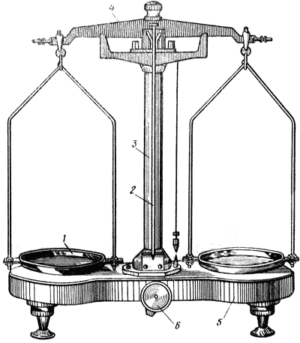Б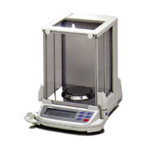
Рисунок 2 Весы
А- точные весы, Б – весы аналитические.

1.4 Фильтрование
Фильтрованием называется отделение от жидкости находящихся в ней частиц твердого вещества при помощи фильтрующей перегородки. Жидкость отделяемая при фильтровании, называется фильтратом. Существуют различные фильтрующие материалы и способы фильтрования.
Самым распространенным материалом применяемым в лабораториях для фильтрования, является фильтровальная бумага. Она отличается от обычной бумаги тем, что изготовляется из более чистого материала и не проклеивается. Из фильтровальной бумаги делает простые, складчатые и экономные фильтры.
Простой фильтр применяется в тех случаях, когда отделяемый осадок нужен для дальнейшей работы. Размер фильтра определяется величиной осадка, а не объемом фильтруемой жидкости. Осадок должен занимать около одной трети фильтра и ни в коем случае не больше его половины.
Складчатый фильтр применяют только в тех случаях, когда отделяемый осадок не будет нужен. Так как фильтрующая поверхность складчатого фильтра больше, чем простого, фильтрование через него идет быстрее. В данного случае размер фильтра определяют количеством жидкости, а не осадка.
Для фильтрования при комнатной температуре и атмосферном давлении применяют стеклянные воронки. Воронку вставляют в кольцо штатива и под нее ставят стакан для фильтрата. Конец воронки должен быть достаточно высоко от дна стакана, чтобы при наполнении стакана фильтратом воронка не оказалась погруженной в жидкость. Фильтр должен быть меньше воронки на 0.5-1 см.
Часто применяется фильтрование под вакуумом, так называемое отсасывание. Оно применяется для ускорения фильтрования и более полного освобождения осадка от фильтрата.

1.5 Понятие о растворах
Раствор – однородная, внутри себя взаимодействующая, равновесная система переменного состава. Образование раствора сопровождается как физическими так и химическими явлениями.
Количественной характеристикой способности веществ растворяться в данном растворителе является концентрация его насыщенного раствора. Насыщенным при приданной температуре называют раствор, в котором растворенное вещество не способно более растворяться. Растворимость веществ зависит от природы растворенного вещества, природы растворителя и условий протекания процесса растворения. Растворимость твердых и жидких веществ с температурой, как правило возрастает, поэтому при приготовлении растворов часто необходимо нагревание.
По характеру взятого растворителя растворы делятся на водные и неводные. Около 60 % всего живого и неживого нашей планеты состоит из воды. В химической практике применяются органические растворители: спирты, эфиры, ацетон, уксусная кислота и проч.
Каждый раствор характеризуется концентрацией растворенного в нем вещества. Концентрацию обычно выражают в:
- молярности (С), измеряется числом молей растворенного вещества в литре раствора,
- моляльности (Ма), измеряется числом молей растворенного вещества в 1000 г растворителя,
- мольных долях (Ni) измеряется отношением числа молей i-го компонента к общему числу молей компонентов раствора,
- процентах, измеряется количеством вещества в граммах, содержащегося в 100 г раствора,
- грамм-эквивалентах, измеряется количеством вещества, в граммах, которое эквивалентно 1 грамм-иону водорода (1,008 г), принимаемому за единицу.
Правила приготовления растворов:
Для приготовления растворов следует применять чистые вещества, дистиллированную воду, чистую посуду. Прежде чем отвешивать необходимое количество соли, необходимо произвести расчеты.
Техника приготовления растворов щелочей и кислот отличается от приготовления растворов солей.
1 Так как щелочь даже очищенная содержит много примесей ее надо взвешивать на 2 -3 % больше рассчитанного количества.
2 Щелочь нельзя класть на бумагу, ее можно взвешивать в стеклянной или фарфоровой посуде.
3 Щелочь и кислоты нельзя растворять в толстостенных сосудах, так как происходит сильное разогревание и бутыль может лопнуть.
4 Даже кислоты не являются 100% и всегда содержат воду, их отмеряют цилиндром.
5 При разбавлении нельзя лить воду в кислоту. В колбу наливают нужное количество воды, а затем тонкой струей, при помешивании, доставляют нужное количество кислоты.

  - Методы расчета концентраций.
Независимо от используемого метода инструментального анализа подходы к расчету концентраций на основе измерения значения величины физического сигнала эталона и анализируемого образца идентичны.
Метод сравнения чаще используется при однократных определениях. Для этого измеряют значение величины аналитического сигнала для эталонного образца с известной концентрацией определяемого компонента и значение величины аналитического сигнала для исследуемого образца.
Sэт=kCэтSх=kCх (1)
Поскольку коэффициент к – величина постоянная, то расчет концентрации определяемого компонента можно вычислить по формуле:
Сх=Сэт* Sх/Sэт (2)
Метод градуировочного графика используют при серийных определениях. В этом случае изготавливается серия эталонов с различным содержанием определяемого компонента. Для всей серии измеряют значения величин аналитического сигнала. Стоят график в координатах S-C, причем по оси абсцисс откладывают значения величин независимых переменных (С), а по оси ординат – их функции (S). Обычно находят 5-8 точек. Наклон линии определяетчувствительность метода. Неизвестная концентрация (Сх) определяется графически по значению величины измеренного сигнала (Sx).
Метод добавок используется в случае трудновоспроизводимого сложного фона для определяемого компонента и при определении малых содержаний. Сначала измеряют аналитический сигнал анализируемой пробы с неизвестной концентрацией (Сх). Затем в эту пробу вводят стандартную добавку с известным содержанием (Сэт) и снова измеряют значение величины аналитического сигнала. Неизвестную концентрацию (Сх) находят расчетным путем:
Sx=kCx (3.1)
Sx+эт=k(Cx+Cэт) (3.2)
Сх=Сэт*Sх/(Sх+эт – Sх) (3.3)

